**Desafios dos Novos Programadores com as IA's se Mostrando Cada Vez Mais Eficientes**

**Introdução**

Nos últimos anos, o campo da inteligência artificial (IA) avançou significativamente, impactando diversas áreas, incluindo a programação. Para novos programadores, esses avanços representam tanto desafios quanto oportunidades. Este eBook explora como os programadores iniciantes podem enfrentar esses desafios e alavancar a IA para melhorar seu desempenho.

**Capítulo 1: A Revolução da IA na Programação**

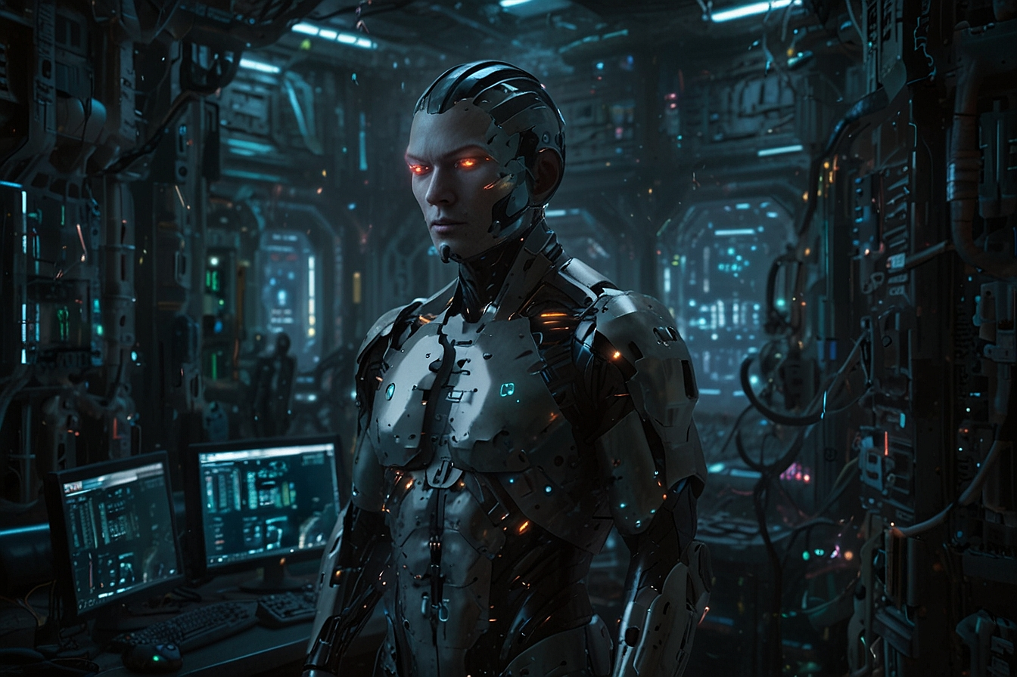

**1.1 Evolução da Inteligência Artificial**

A evolução da IA desde algoritmos simples até sistemas complexos capazes de aprendizagem profunda. Como isso mudou a paisagem tecnológica e o mercado de trabalho.

**1.2 O Impacto da IA na Programação**

Análise de como ferramentas de IA, como assistentes de codificação e geradores de código, estão transformando o desenvolvimento de software. Exemplos de ferramentas populares como o GitHub Copilot e o ChatGPT.

**Capítulo 2: Desafios Enfrentados pelos Novos Programadores**

**2.1 Adaptação a Novas Tecnologias**

A dificuldade de se manter atualizado com as constantes inovações tecnológicas e como isso afeta a curva de aprendizado dos novos programadores.

**2.2 Dependência Excessiva da IA**

Os riscos de confiar demais em ferramentas de IA, como a perda de habilidades fundamentais de codificação e a compreensão superficial dos conceitos.

**2.3 Ética e Responsabilidade no Uso da IA**

Os dilemas éticos relacionados ao uso de IA, como questões de privacidade, viés algorítmico e o impacto no emprego.

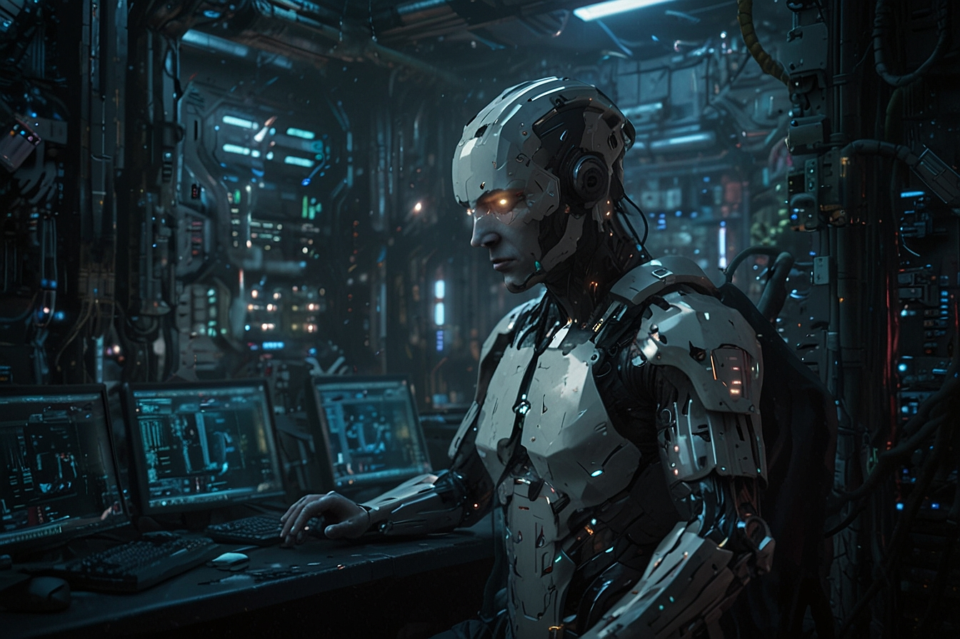

**Capítulo 3: Aproveitando a IA para Melhorar o Desempenho na Programação**

**3.1 Ferramentas de IA para Programadores**

Exploração de diversas ferramentas de IA disponíveis que podem ajudar programadores, como depuradores automáticos, analisadores de código e assistentes de codificação.

**3.2 Melhores Práticas para o Uso da IA**

Dicas sobre como utilizar a IA de forma eficaz sem comprometer o aprendizado e a habilidade de resolver problemas. Estratégias para equilibrar o uso da IA e o desenvolvimento de habilidades pessoais.

**3.3 Aprendizado Contínuo com a IA**

Como a IA pode ser usada para aprendizado contínuo, incluindo tutoriais personalizados, feedback em tempo real e sistemas de aprendizado adaptativo.

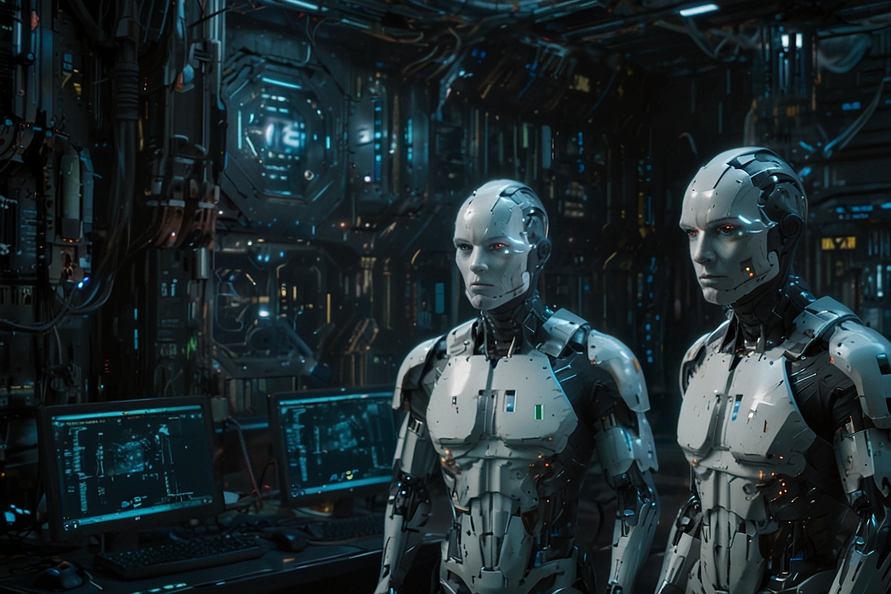

**Capítulo 4: Desenvolvendo Competências Fundamentais**

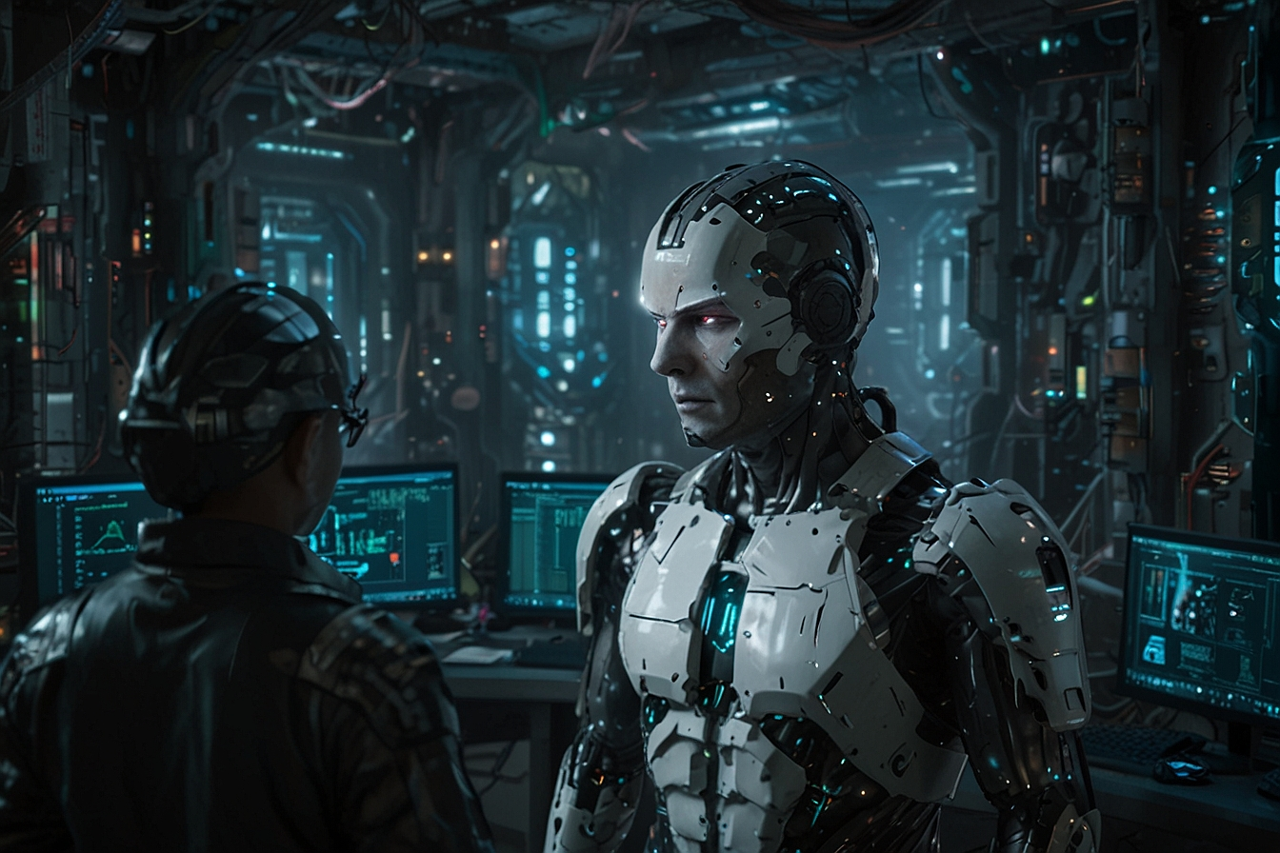

**4.1 Fundamentos da Programação**

A importância de dominar os conceitos básicos de programação, como estruturas de dados, algoritmos e lógica de programação.

**4.2 Resolução de Problemas**

Técnicas para desenvolver habilidades de resolução de problemas, que são cruciais para qualquer programador, independentemente das ferramentas de IA disponíveis.

**4.3 Colaboração e Trabalho em Equipe**

A colaboração é uma habilidade essencial no desenvolvimento de software. Como as ferramentas de IA podem facilitar o trabalho em equipe e a comunicação.

**Capítulo 5: Preparando-se para o Futuro**

**5.1 Tendências Emergentes na Programação e IA**

Uma visão sobre as tendências futuras no desenvolvimento de software e IA. Como se preparar para as mudanças e novas tecnologias que estão por vir.

**5.2 Carreira e Desenvolvimento Profissional**

Dicas para construir uma carreira sólida em programação, aproveitando as oportunidades oferecidas pela IA. Como se destacar em um mercado de trabalho cada vez mais competitivo.

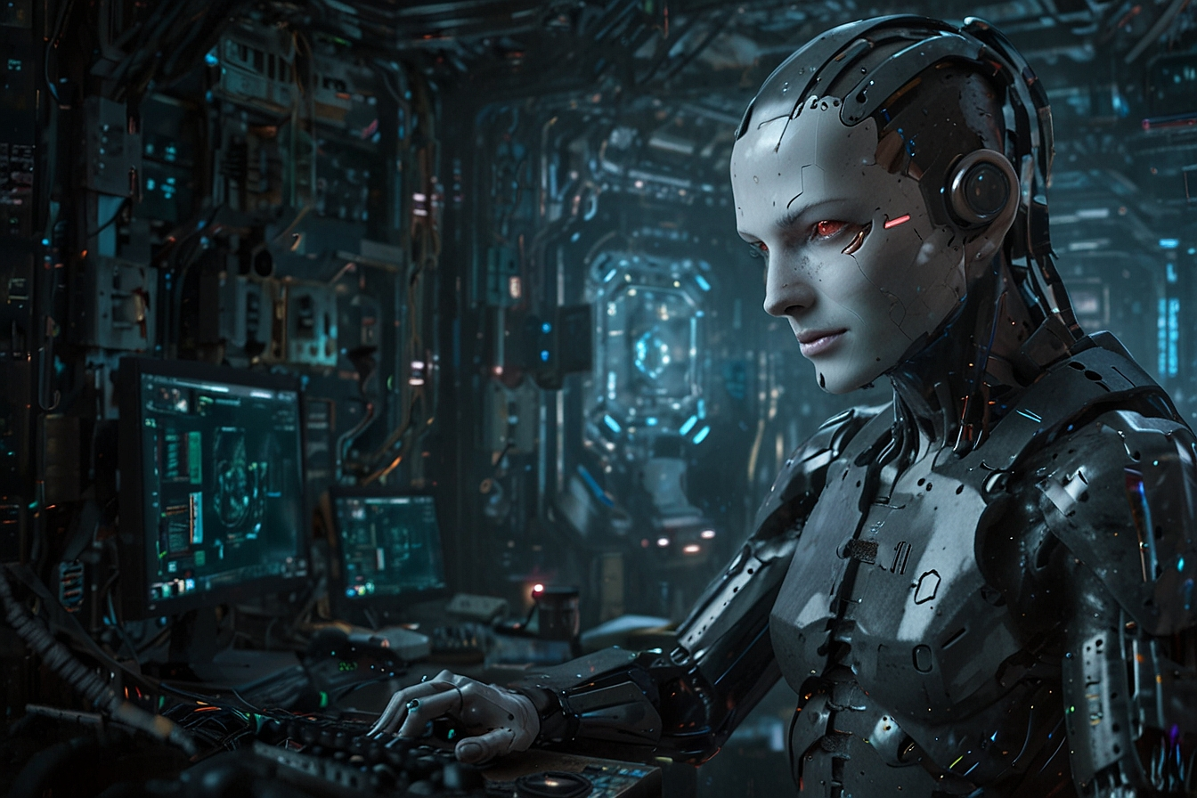

**Conclusão**

A IA está mudando o cenário da programação, trazendo novos desafios e oportunidades. Para os novos programadores, é essencial encontrar um equilíbrio entre o uso das ferramentas de IA e o desenvolvimento de habilidades fundamentais. Com as estratégias certas, é possível melhorar significativamente o desempenho em programação e se preparar para um futuro promissor na área de tecnologia.

**Recursos Adicionais**

* **Cursos Online**: Listas de cursos recomendados para aprender IA e programação.
* **Ferramentas de IA**: Recomendações de ferramentas úteis para programadores.
* **Comunidades e Fóruns**: Onde encontrar suporte e se conectar com outros programadores.
* **Livros e Artigos**: Leituras adicionais para aprofundar o conhecimento sobre IA e programação.

Este eBook serve como um guia para ajudar novos programadores a navegar no mundo dinâmico da programação com a ajuda da IA, transformando desafios em oportunidades de crescimento e aprendizado contínuo.